

Veszprém Megyei Modellező Szövetség és a Herendi Modellező SE által megrendezésre kerülő
szabadonrepülő Tél Kupa nyílt hazai versenyre

Időpont: 2009. december 28. hétfő, 9.00 óra
Helyszín: Tapolcai reptér (46°52'23.94"N 17°24'31.17"E)
Megközelítés: Tapolca városközpontból a 84-es út felé, a Keszthelyi úton haladva, az utolsó körforgalmat, a vasúti átjárót és a régi bejáratot is elhagyva, a főúton továbbhaladva a laktanyák után ismét egy vasúti átjáró van. Az átjáró után kb. 50 méterre (46°52'35.09"É 17°23'44.80"K), balra kell fordulni (vigyázat, elég mély az útpadka, ezért lassan, óvatosan), majd tovább haladni végig a földúton. Google Maps térkép (mellékelve is)
Kategóriák: F1A, F1H ifi és felnőtt
Nevezés: a helyszínen, de az indulási szándékot kérjük előre jelezni,
hogy tudjuk hány hektó bort forraljunk ☺ szenya.papa@freemail.hu
Szállás: kérésre megoldjuk
Nevezési díj: 500 HUF (gázdíj)
Díjazás: csak egyéni értékelés, az első három helyezett tárgyjutalmat kap, az ifjúságiak külön is értékelve lesznek

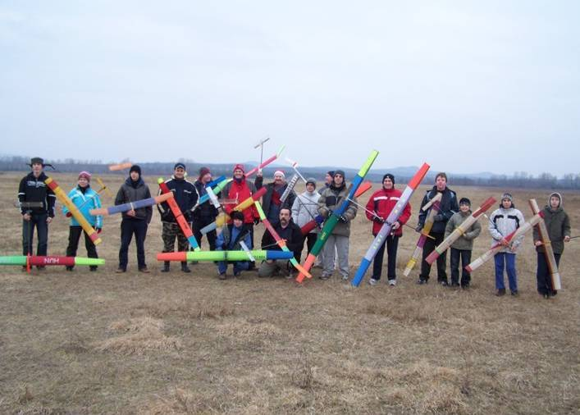
A reptérről:

„Tapolca a Balaton közelében fekvő város egy nagy kincset tud magáénak, Tapolca repülőterét. Ezáltal rendelkezik egy messze földön egyedülálló lehetőséggel. A hatalmas areál, 193 hektárnyi nagyságú repülőtér, az ország egyik legszebben fekvő reptere. Helyzete és nagysága folytán a repülősport Mekkája, ami a belhoni és külhoni repülő sportolók és kedvtelésből repülők, de üzleti ügyeiket intéző repülősök találkozó helye is lehetne.”
„Tapolca Reptér, ICAO nevén "LHTP", tengerszint feletti magassága 115 m illetve 330 ´; 16/34 irányú füves kifutópályája 1100 x 30 méter; és GPS-re alkalmazandó koordinátái: N 46° 51,53´ E 017° 24,37´”
Google Maps térkép
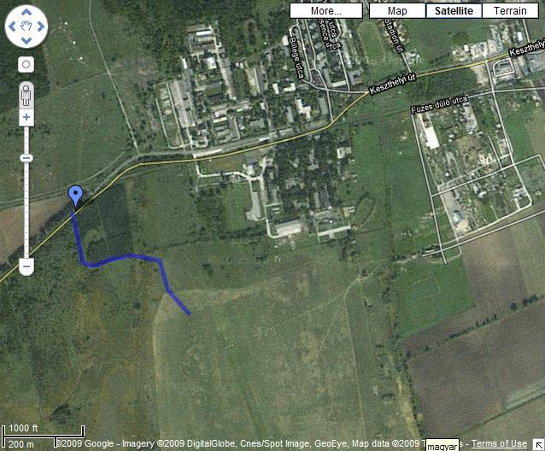

Madártávlatból:
